Spécification fonctionnelles du groupe
OC PIZZA :

OC pizza est un jeune groupe possédant 5 pizzeria voulant étendre son entreprise.
Le groupe souhaite développer un logiciel permettant d’être plus efficace sur la gestion des commandes et permettre à leurs client de commander en ligne.
On retrouve donc 5 intervenants illustrés dans le diagramme ci-dessous :

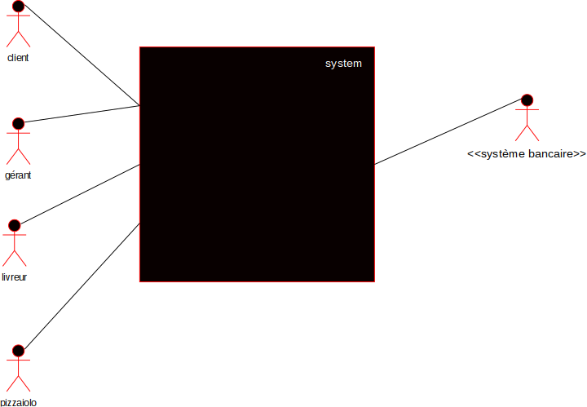

Les fonctionnalités du logiciel en ligne :

OC PIZZA veut donc un logiciel en ligne proposant une interface client ainsi qu’une interface pour ces employés, on retrouve donc 2 grand packages de fonctionnalités. Le système bancaire quant à lui s’occuope de la transaction, il est donc présent dans ces 2 packages :

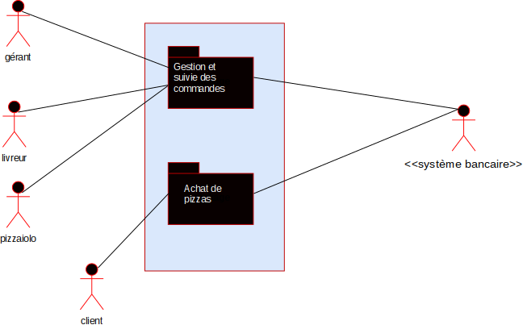

Comment le client va t’il utiliser le logiciel en ligne ?

Le client doit pouvoir être entièrement maitre de sa commande, il doit pouvoir la modifier, la supprimer et même refuser la préparation si le temps indiqué lui semble trop long. Ci dessous son interaction avec le logiciel

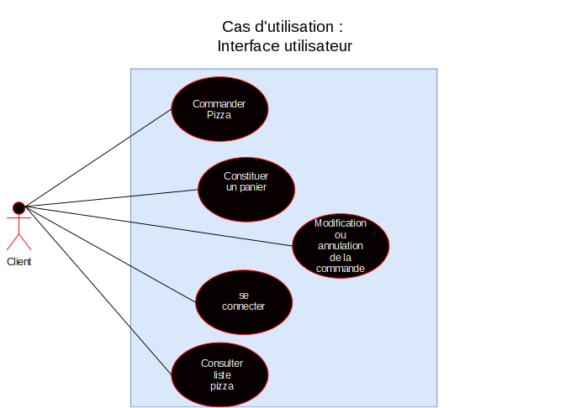
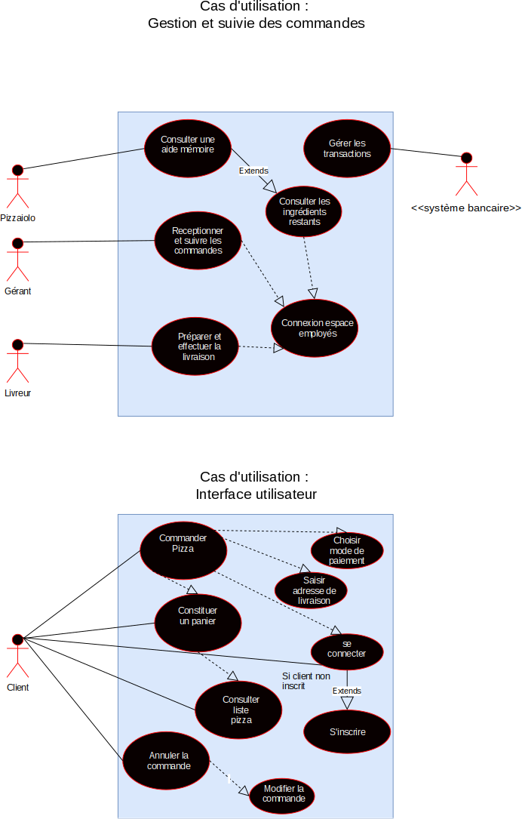
Comment les employés et le gérant
vont-ils utiliser leur logiciel en ligne?

Les employés doivent pouvoir accéder à de nombreuses fonctionnalités, nottament :
Le pizzaiolo doit pouvoir accéder à un aide mémoire par pizza, le livreur doit pouvoir consulter les pizzas prêtes , le gérant doit pouvoir suivre toutes les commandes en direct pour gérer son équipe.
détaillé ci de souus les cas d’utilisations pour chaque employés :
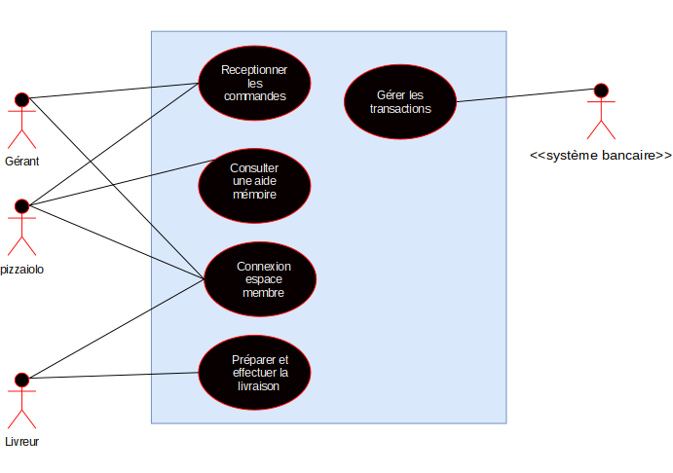
Le cycle des activités en détails :
Ici on retrouve en détails trois activités principals que sont : la commande d’une pizza, la préparation de celle-ci ainsi que sa livraison.
on peut notamment voir l’interaction précise entre l’utilisateur et le système :

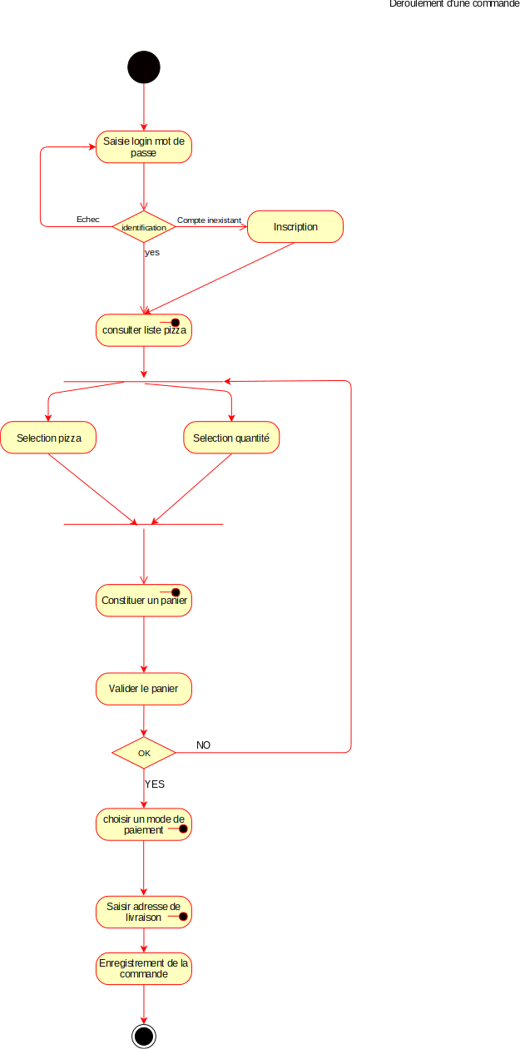

Livraisons d’une pizza

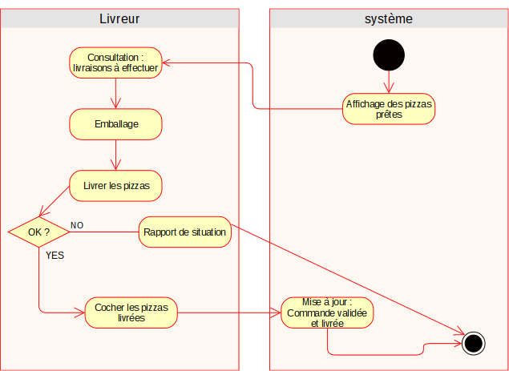

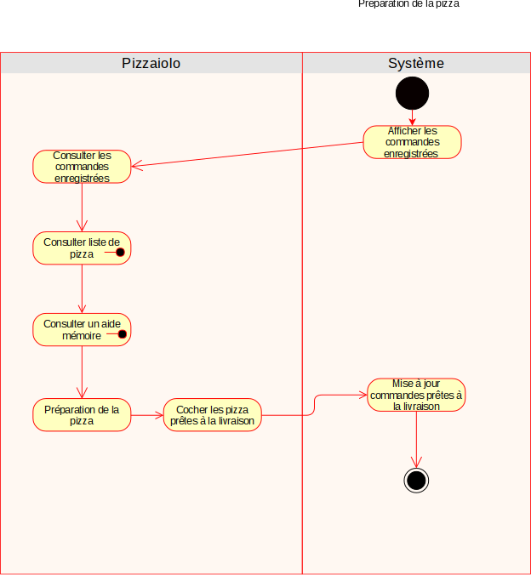
Préparation d’une pizza

Les scénarios d’utilisations
en détail chez les employés

Cas d’utilisation N°2
Nom : Suivi commande (package : gestion et suivi des commandes)
Acteur : Gérant, livreur, pizzaiolo
Description : Les membres de l’équipe peuvent suivre en temps réel les commandes et leur déroulement.

Auteur : Thomas
Date : 13 juillet 2018

Pré-conditions : être connecté en tant qu’employés (cas d’utilisation : connexion en tant qu’employé ; package :« Gestion et suivi des commandes »)
Démarrage : Les employés demandent la page « Commandes »

Le scénario nominal
1 Le système affiche les commandes
2 Le système affiche les commandes terminées, les commandes en cours et les commandes annulées
3 L’utilisateur sélectionne une commande en cours
4 Le système affiche toutes les informations relatives à la commande

Les scénarios Alternatifs/Exceptions
3.a l’utilisateur quitte la page « commande »
4.b le site affiche de nouveaux la page d’accueil réservée aux membres.

Fin : Scénario nominal, sur décision de l’utilisateur aux étapes 2,3,4 ou 7
Post condition :

- Scénario nominal : Un rapport téléchargeable est présenté à l’utilisateur.

Ergonomie :
Les commandes peuvent êtres filtrées par critères (en cours, finalisé...)

Performance attendue
-Après avoir sélectionné une commande, le système affiche le détail en moins de 3 secondes
Problèmes non résolues ou non évoqués :
L’utilisateur peut-il envoyer un mail directement en partant de la commande au client ?

Cas d’utilisation N°2
Nom : Consulter un aide mémoire (package : gestion et suivi des commandes)
Acteur : Pizzaiolo
Description : Le pizzaiolo se connecte sur le site et peut profiter d’un aide mémoire pour ses préparations.

Auteur : Thomas
Date : 13 juillet 2018

Pré-conditions : être connecté en tant qu’employés (cas d’utilisation : connexion en tant qu’employé ; package :« Gestion et suivi des commandes »)
Démarrage : Le pizzaiolo demande la page « préparation pizza »

Le scénario nominal
1 Le système affiche la liste des pizzas
2 Le pizzaiolo clique sur la pizza dont il souhaite obtenir des conseils de préparation
3 Le système affiche un aide mémoire

Les scénarios Alternatifs/Exceptions
Aucun

Fin : Scénario nominal, sur décision de l’utilisateur aux étapes 2,3,4 ou 7
Post condition :

- Scénario nominal : Le système affiche l’aide mémoire et propose un PDF imprimable de ce dernier.

Ergonomie :
-Le système peut être filtré en proposant les pizzas réalisables en fonction des stocks disponibles.
-Le pizzaiolo peut filtrer les pizza par catégorie (végétarienne ou autre)
Performance attendue
-Le système affiche très rapidement la préparation (moins de 2 secondes) notamment en excluant les images (ici inutiles )
Problèmes non résolues ou non évoqués :
Le pizzaiolo peut il enregistrer une autre version de cette pizza afin de la soumettre plus tard à l’équipe ?

Cas d’utilisation N°3
Nom : Préparer la livraison (package : interface client)
Acteur : Livreur
Description : Le livreur doit pouvoir voir sur le site quelle pizza est prête et à quel client est-elle destinée ?

Auteur : Thomas
Date : 13 juillet 2018

Pré-conditions : être connecté en tant qu’employés (cas d’utilisation : connexion en tant qu’employé ; package :« Gestion et suivi des commandes »)
Démarrage : Le livreur demande la page « A livrer »

Le scénario nominal
1 Le système affiche les pizzas prêtes à la livraison
2 le livreur effectue son tour et livre les pizza aux clients
3 le livreur coche et valide les pizzas livrées
4 Le système se met à jour : les commandes terminées sortent de la page « à livrer »

Les scénarios Alternatifs/Exceptions
3b. lors d’un problème lors de la livraison, le livreur peut écrire un rapport décrivant celui-ci.

Fin : Scénario nominal, sur décision de l’utilisateur aux étapes 2,3,4 ou 7
Post condition :

- Scénario nominal : Le client peut donner son avis sur le site, un récapitulatif journalier est généré avec les pizzas livrées ce jour.
- Scénario d’exception : Le rapport est enregistré, un PDF se génère afin d’être consultable par le client ainsi que les employés

Ergonomie :
Des messages d’informations (concernant la validation de la commande)
seront affichés sous forme de popup

Performance attendue
-Les commandes dont la livraison et terminé et validés sont rapidement filtré et sortie de la page « A livrer »
Problèmes non résolues ou non évoqués :
Le livreur pourrait-il cocher ses commandes effectués depuis un smartphone ?

Cas d’utilisation N°
Nom : Consulter liste pizza (package : interface client)
Acteur : Client
Description : Le client doit pouvoir consulter la liste de pizza en étant connecté ou non.

Auteur :Thomas
Date : 13 juillet 2018

Pré-conditions : Le client doit être sur le site OC PIZZA
Démarrage : L’utilisateur a demandé la page « notre catalogue »

Le scénario nominal
1 Le système affiche des catégories de pizza
2 l’utilisateur sélectionne une catégorie de pizza (végétarienne ou autre)
3 l’utilisateur consulte le catalogue personnalisé et sélectionne une pizza
4 Le système affiche le détail de la pizza et les quantités restantes
5 L’utilisateur quitte la description de son produit
6 L’utilisateur retourne à l’étape 4

Les scénarios alternatifs
2.a L’utilisateur peut sortir du catalogue
3.a L’utilisateur peut sortir d’une catégorie
3.b L’utilisateur peut sortir du catalogue
5.a L’utilisateur peut sortir du catalogue

Fin : Scénario nominal, sur décision de l’utilisateur à l’étape 2,3 ou 5
Post condition : AUCUN

Ergonomie :

Performance attendue
-Le site devra être correctement optimisé (qualité d’image optimale) afin d’afficher rapidement les pizzas. (2 secondes maximum entre modèle pour une connexion moyenne)
Problèmes non résolus ou non évoqués :
Le client peut-il affiner sa recherche selon d’autres critères ?

Cas d’utilisation N°
Nom : Modifier ou annuler une commande (package : interface client)
Acteur : Client
Description : Le client doit pouvoir s’il le souhaite modifier sa commande (quantités, articles) ou bien annuler cette dernière

Auteur :Thomas
Date : 13 juillet 2018
Pré-conditions : Le client doit avoir constitué un panier (cas d’utilisation : constitué panier ; package : interface client)
Démarrage : L’utilisateur se rend sur la page « Mon panier »

Le scénario nominal
1 Le système affiche les articles dans le panier du client
2 l’utilisateur modifie sa quantité de pizza
3 l’utilisateur valide de nouveau sa commande
4 Le système calcule le temps nécessaire pour préparer la commande.
5 Le système demande au client s’il est d’accord pour le délai proposé
6 l’utilisateur valide la commande avec le temps indiqué.

Les scénarios d’exceptions
2.a L’utilisateur annule sa commande
3.a L’utilisateur clique sur « modifier ma pizza »
3.b L’utilisateur consulte le catalogue de pizza
3.c l’utilisateur sélectionne les pizzas qu’il désire.

Fin : Scénario nominal, sur décision de l’utilisateur à l’étape 2
Post condition :

- Scénario nominal : Le panier est actualisé et enregistré avec un message de confirmation.
- Scénario d’exception : Le client reçoit un message d’au revoir et la commande n’est pas enregistrée.

Ergonomie :
Des messages d’informations (concernant la validation de la commande)
seront affichés sous forme de popup

Performance attendue
-Après avoir sélectionné sa pizza, le système affiche en moins de 5 secondes la page suivante pour valider la commande
-Le système indique en moins de 30 secondes (maximum) le temps nécessaire pour préparer la commande.
Problèmes non résolus ou non évoqués :
Le client doit-il pouvoir personnaliser sa pizza ?
Le client pourrait-il constituer un panier de pizza avant de s’être connecté ?

Cas d’utilisation N°
Nom : Modifier ou annuler une commande (package : interface client)
Acteur : Client
Description : Le client doit pouvoir s’il le souhaite modifier sa commande (quantités, articles) ou bien annuler cette dernière

Auteur :Thomas
Date : 13 juillet 2018

Pré-conditions : Le client doit avoir constitué un panier
Démarrage : L’utilisateur se rend sur la page « Mon panier »

Le scénario nominal
1 Le système affiche les articles dans le panier du client
2 l’utilisateur veut modifier sa commande
3 l’utilisateur modifie sa quantité de pizza
4 l’utilisateur valide de nouveau sa commande
5 Le système calcule le temps nécessaire pour préparer la commande.
6 Le système demande au client s’il est d’accord pour le délai proposé
7 l’utilisateur valide la commande avec le temps indiqué.

Les scénarios d’exceptions
2.a L’utilisateur annule sa commande
3.a L’utilisateur clique sur « modifier ma pizza »
3.b L’utilisateur consulte le catalogue de pizza
3.c l’utilisateur sélectionne les pizzas qu’il désire.

Fin : Scénario nominal, sur décision de l’utilisateur à l’étape 2
Post condition :

- Scénario nominal : Le panier est actualisé et enregistré avec un message de confirmation.
- Scénario d’exception : 2.a Le client reçoit un message d’au revoir et la commande n’est pas enregistrée.
- 3.c Le panier est actualisé et enregistré avec un message de confirmation.

Ergonomie :
Des messages d’informations (concernant la validation de la commande)
seront affichés sous forme de popup

Performance attendue
-Après avoir sélectionné sa pizza, le système affiche en moins de 5 secondes la page suivante pour valider la commande
-Le système indique en moins de 30 secondes (maximum) le temps nécessaire pour préparer la commande.
Problèmes non résolus ou non évoqués :
Le client doit’il pouvoir personnaliser sa pizza ?
Le client pourrait t’il constituer un pannier de pizza avant de s’être connecté.

Cas d’utilisation N°1
Nom : Connexion (package : interface client ; et gestion des commandes)
Acteur : Clients, employés
Description : Le client ou bien les employés doivent pouvoir se connecter sur un système qui reconnaît l’utilisateur et adapte l’interface en fonction de ce dernier. (autorisation...)

Auteur : Thomas
Date : 13 juillet 2018

Pré-conditions : Se rendre sur le site « OC PIZZA »
Démarrage : L’utilisateur demande la page « CONNEXION »

Le scénario nominal
1 Le système affiche les formulaires de connexions.
2 L’utilisateur entre ses identifiants et mot de passes.
3 Le système connecte l’utilisateur et présente une interface dédiée.
4 L’utilisateur peut accéder aux fonctionnalités

Les scénarios d’exceptions
2.a Le système indique de mauvais identifiants

Fin : Scénario nominal, sur décision de l’utilisateur aux étapes 2,3,4 ou 7
Post condition :

- Scénario nominal : Le système affiche un message de bienvenue, exemple : Bonjour Marc et bienvenue sur OC PIZZA
- Scénario d’exception : L’utilisateur a le choix entre s’inscrire ou entrer de nouveau identifiants

Ergonomie :
le formulaire de mail sera contourné de rouge en rouge tant que l’utilisateur n’aura pas saisie une adresse correcte.
Performance attendue
-La connexion se fera instantanément.
-Le mail pour récupérer le mot de passe devra être envoyé en 2 minutes au maximum
Problèmes non résolues ou non évoqués :
AUCUN

Proposition technique du projet :

- Réalisation front-end du site : Afin de réaliser la partie visible du site, on peut utiliser les langages HTML/CSS afin d’intégrer la maquette de l’ensemble, puis ajouter le langage JavaScript indispensable à l’interactivité et aux animations du site, la gestion de popups etc...Javascript permettre donc la première forme d’interaction entre le site et l’utilisateur.

- Réalisation Back-end du site : Le site devant contenir une importante base de données, on peut utiliser le langage SQL afin d’administrer cette dernière. Le framework Django
du Langage de programmation Python nous permettra lui gérer les requêtes d’afficher une page différente selon l’utilisateur connecté en actualisant le contenu HTML dynamiquement.

